本周工作：

1. 重新制定切分节点和重组节点的数据，完成计算位置信息的程序，完善上传切分节点和重组节点数据的模块。

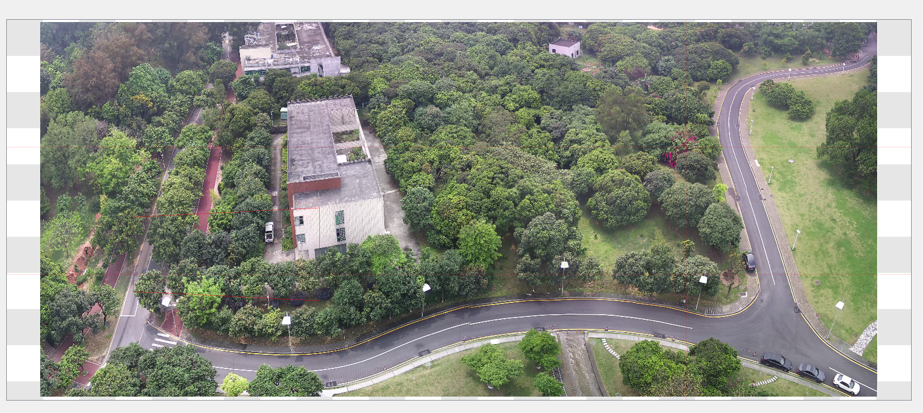

切分节点：

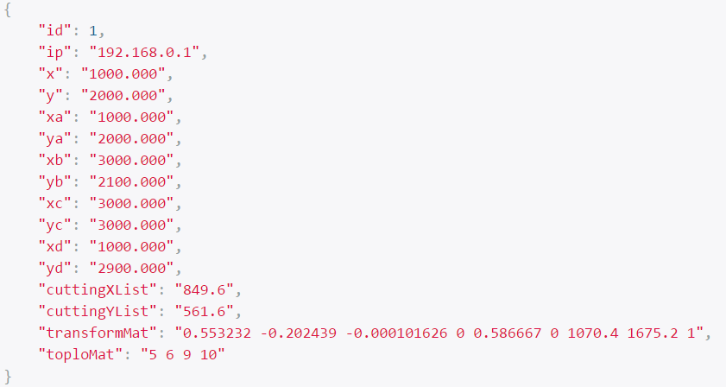

重组节点：

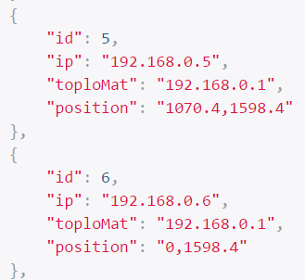 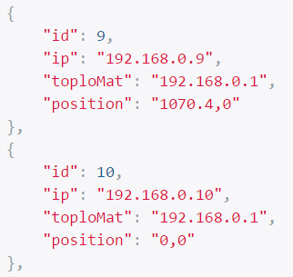

toploMat存储切分节点的ip，用空格分隔。

position存储toploMat中切分节点对应该重组节点的位置，每对点间用空格分隔。



1. 编写了一个显示对应底图的Demo。

每隔1s从服务器上固定URL下载底图并显示。

